Белорусский государственный технологический университет
Факультет информационных технологий
Кафедра программной инженерии

ОТЧЁТ
по лабораторной работе № 3
по дисциплине «Операционные системы»
Управление процессами
Выполнил: Лавшук Станислав Александрович
Курс: 3 Группа: 7
Проверил: асс. Николайчук Александра Николаевна

Содержание
Введение 3
1 Исходные данные и методы 4
2 Создание процессов в Linux 5
2.1 Программа Lab-03x 5
2.2 Программа Lab-03a 5
3 Создание процессов в Windows 7
3.1 Программа Lab-03x 7
3.2 Программа Lab-03a 7
3.3 Программа Lab-03b 10
3.4 Программа Lab-03c 12
4 Анонимные каналы в Linux 13
4.1 Поиск взаимно простых чисел 13
4.2 Сервер и каналы pipe 13
5 Анонимный канал в Windows 15
5.1 Создание процессов и сбор результатов 15
5.2 Исследование дескриптора канала 16
6 Передача данных через STARTUPINFO 18
7 Обработка сигналов 20
Заключение 21
Приложение А. Исходные тексты программ Linux 22
Приложение Б. Программы Windows уровня 4–5 31
Приложение В. Сервер анонимного канала Windows 36
Приложение Г. Передача данных через STARTUPINFO 41

Введение
Цель лабораторной работы – получение практических навыков создания, наблюдения и управления процессами в операционных системах Windows 11 и Linux, а также освоение межпроцессного обмена данными и обработки сигналов.
Работа выполнена накопительно по заданиям уровней 4–5, 7–8 и 9–10. В качестве Linux-системы использована собственная минимальная сборка Linux From Scratch (LFS); вторая виртуальная машина работает под управлением Windows 11. Исходные программы написаны на языке C и собраны компилятором GCC.
В ходе экспериментов исследованы идентификаторы процессов и их родительские связи, различные способы передачи аргументов при запуске, наследование переменных окружения, дескрипторы процессов и анонимных каналов, передача строки через STARTUPINFO, а также реакции процесса на сигналы SIGUSR1, SIGUSR2, SIGINT и SIGTERM.
В основной части приведены результаты испытаний и подтверждающие их изображения. Полные исходные коды помещены в приложения, чтобы крупные листинги не занимали основную часть отчёта.

1 Исходные данные и методы
Рабочие окружения были подготовлены в предыдущих лабораторных работах: виртуальные машины Windows 11 и LFS размещены на хостовой системе Arch Linux в QEMU/KVM. Для командной работы использовались SSH-подключения; графический интерфейс Windows применялся для Process Explorer и проверки отдельно создаваемой консоли.
Исходные файлы лабораторной работы хранились в каталогах ~/OS3/linux для LFS и C:\Users\labssh\OS3 для Windows. Компиляция выполнялась с предупреждениями GCC (-Wall -Wextra); для POSIX-программ дополнительно задавался стандарт C11.
Таблица 1.1 – Методы исследования процессов
ОС | Средства | Назначение
Linux | ps, /proc, fork, exec, waitpid | Создание детей, поиск PID и PPID, контроль завершения
Windows | CreateProcess, Process Explorer, Tool Help | Создание детей, исследование Process и File
Обе | Анонимные каналы, аргументы запуска | Параллельный поиск чисел и сбор результатов

Сведения о созданных процессах сравнивались по идентификаторам PID и PPID, а корректность завершения – по возвращаемому коду. В каждом опыте результаты отмечались после фактического выполнения программы.

2 Создание процессов в Linux

2.1 Программа Lab-03x
Разработана программа, которая выводит количество итераций перед началом цикла и свой PID на каждом шаге. Между шагами выполняется задержка 500 мс. Число итераций берётся из аргумента командной строки; если аргумент не указан – из ITER_NUM. При отсутствии обоих источников или некорректном значении программа возвращает ошибку. Исходный код приведён в листинге А.1.
При тестировании запуск с аргументом 3 выполнил три итерации с неизменным PID 389. Запуск с ITER_NUM=2 выполнил две итерации с PID 390. При удалённой переменной окружения программа вывела диагностическое сообщение и завершилась с кодом 1 (рисунок 2.1).
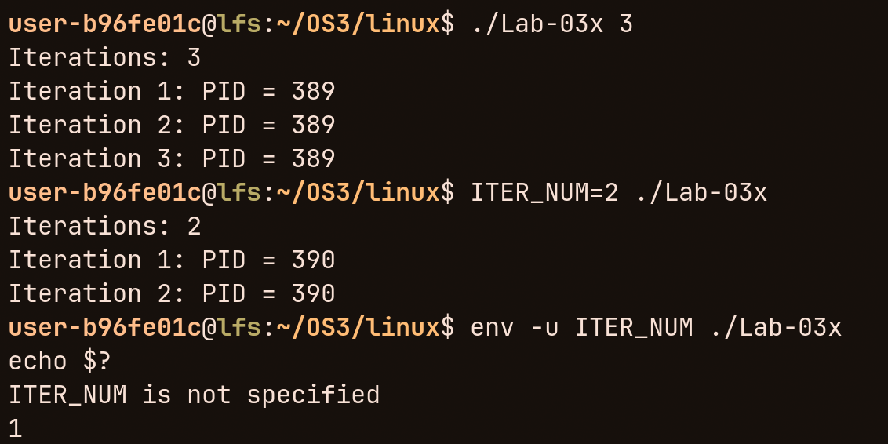
Рисунок 2.1 – Проверка аргументов и переменной ITER_NUM в LFS
Наличие только одного PID внутри каждой последовательности подтверждает, что все итерации выполняются одним процессом, а не создают новые процессы.

2.2 Программа Lab-03a
В родительской программе два раза вызывается fork(). В первом дочернем процессе команда execl() запускает Lab-03x с параметром 80; перед созданием второго потомка родитель устанавливает ITER_NUM=80 через setenv(), после чего запускает тот же исполняемый файл без аргумента. Родитель ожидает обоих потомков с помощью waitpid(). Полный код – в листинге А.2.
Для проверки программа запускалась в фоне; через ps -o pid,ppid,stat,cmd и файлы /proc/<PID>/status исследовались активные процессы. На рисунке 2.2 родитель имеет PID 437, а дети – 439 и 440; обоим соответствует PPID 437.
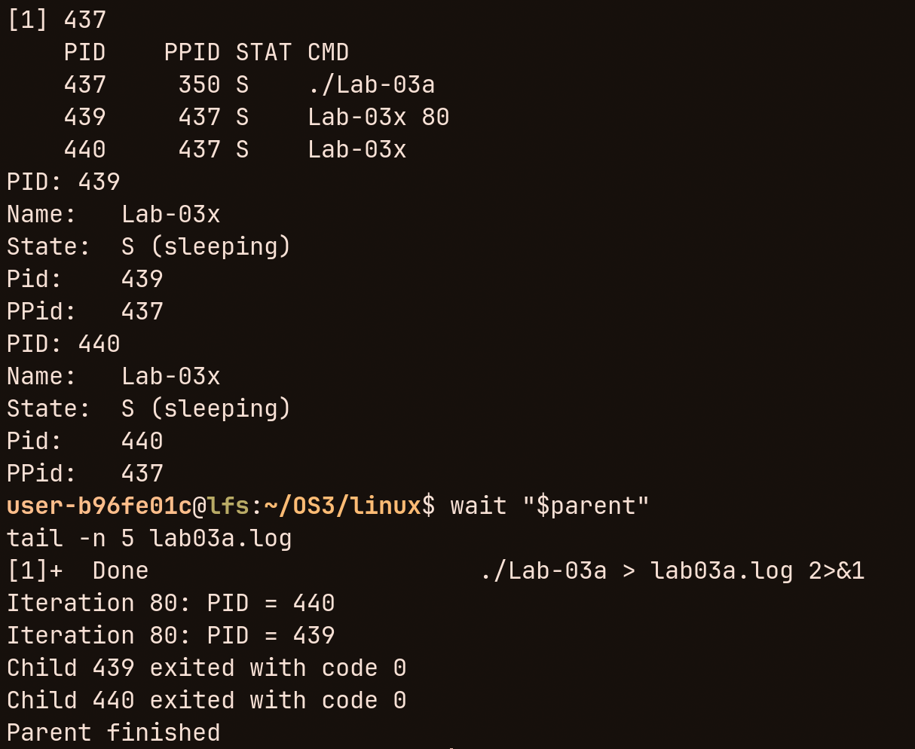
Рисунок 2.2 – Дерево процессов Linux, данные /proc и коды завершения
Оба потомка присутствуют в системе одновременно и находятся в состоянии S (sleeping) на этапе задержки. Каждый выполнил 80 итераций и завершился с кодом 0; затем родитель вывел Parent finished. Следовательно, оба процесса были успешно созданы и корректно завершены.

3 Создание процессов в Windows

3.1 Программа Lab-03x
Аналог Linux-программы реализован через GetCurrentProcessId(), Sleep(500), GetEnvironmentVariableA() и ExitProcess(). Количество итераций определяется из аргумента либо ITER_NUM. При отсутствии значения используется ExitProcess(1). Код расположен в листинге Б.1.
По рисунку 3.1, прямой запуск с аргументом 3 завершился после трёх итераций, с переменной ITER_NUM=2 – после двух; без обоих источников выведено «ITER_NUM is not specified», код выхода равен 1.
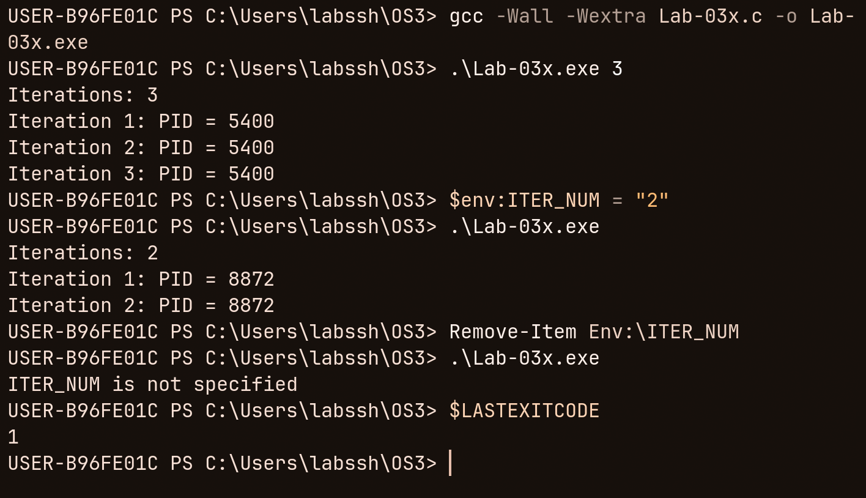
Рисунок 3.1 – Три сценария запуска Lab-03x в Windows 11
Полученные результаты совпадают с поведением версии для LFS и подтверждают различие между аргументами командной строки и переменными окружения.

3.2 Программа Lab-03a
В программе Lab-03a реализовано создание трёх дочерних процессов с помощью функции CreateProcess(). Для каждого процесса используется отдельный способ передачи имени исполняемого файла и параметра количества итераций. Исходный код программы представлен в листинге Б.2.
В первом вызове полный путь к исполняемому файлу вместе с количеством итераций передаётся через параметр lpApplicationName, а lpCommandLine принимает значение NULL. Во втором вызове lpApplicationName равен NULL, а полный путь и количество итераций передаются через lpCommandLine. В третьем вызове путь к программе указывается через lpApplicationName, а количество итераций — через lpCommandLine.
Результаты выполнения трёх вызовов CreateProcess() представлены на рисунке 3.2.

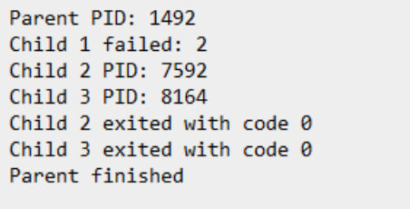
Рисунок 3.2 – Результаты создания дочерних процессов с помощью CreateProcess()
Первый вызов CreateProcess() завершился с ошибкой 2 (ERROR_FILE_NOT_FOUND), поскольку lpApplicationName предназначен для указания имени исполняемого файла, а не командной строки с аргументами. Второй и третий вызовы успешно создали дочерние процессы. После их завершения родительский процесс получил коды выхода 0 и завершил выполнение.
Для исследования структуры созданных процессов использовалась утилита Process Explorer. На рисунке 3.3 показано дерево процессов, содержащее родительский Lab-03a.exe и два дочерних Lab-03x.exe. В нижней панели Handles родительского процесса обнаружены два дескриптора типа Process, соответствующие созданным дочерним процессам.
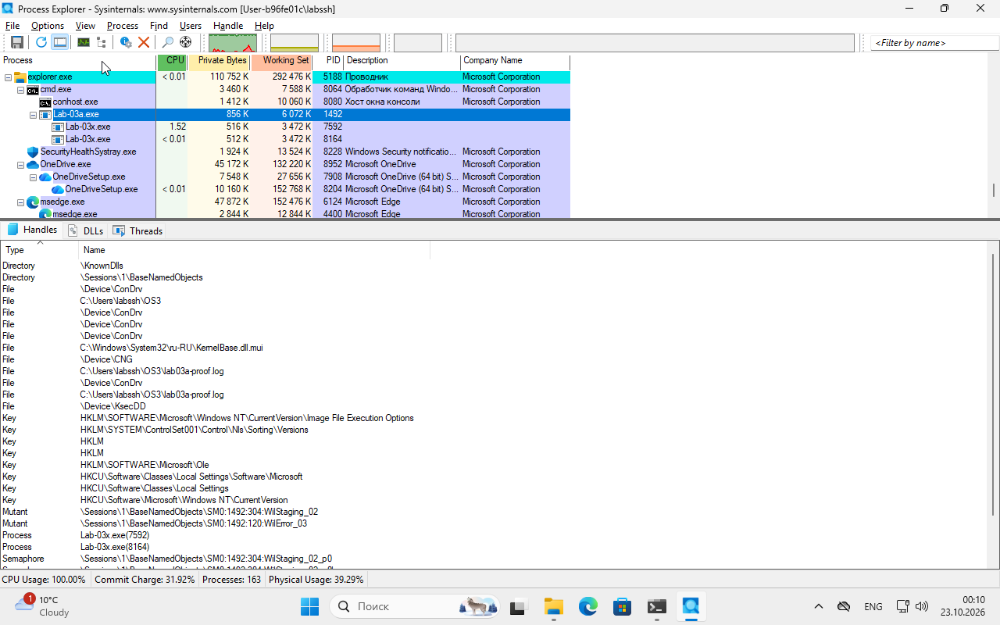
Рисунок 3.3 – Дерево дочерних процессов и их дескрипторы в Process Explorer
Наличие двух дескрипторов Process соответствует количеству успешно созданных дочерних процессов. Дескрипторы главных потоков, возвращённые через hThread, закрываются после создания процессов, тогда как дескрипторы hProcess сохраняются до завершения ожидания.
Дополнительная проверка выполнялась средствами командной строки Windows. С помощью команды tasklist получены идентификаторы родительского и двух дочерних процессов (рисунок 3.4).
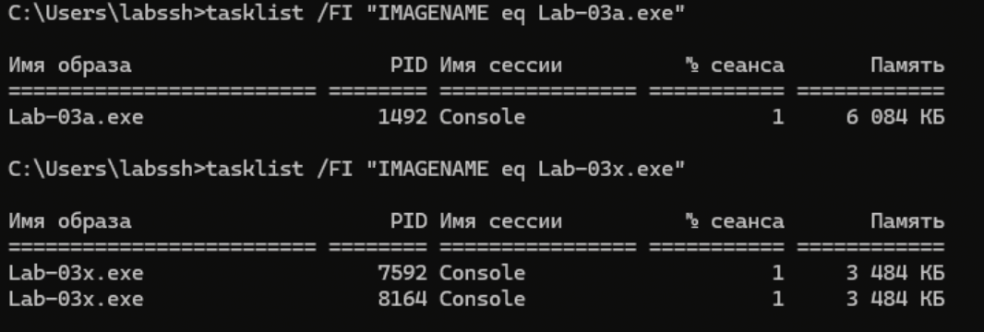
Рисунок 3.4 – Просмотр родительского и дочерних процессов с помощью tasklist
Аналогичная проверка выполнена в Диспетчере задач Windows на вкладке «Подробности». На рисунке 3.5 представлены родительский процесс и два дочерних процесса с соответствующими идентификаторами.
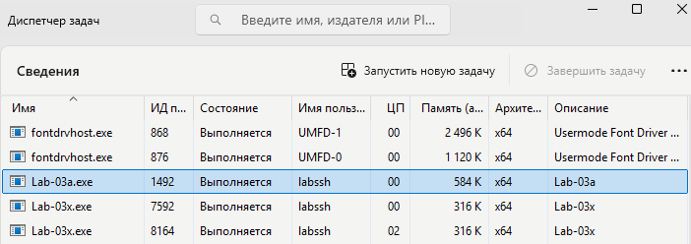
Рисунок 3.5 – Родительский и дочерние процессы в Диспетчере задач Windows
Все четыре изображения получены в рамках одного запуска программы, поэтому идентификаторы процессов согласуются между результатами CreateProcess(), Process Explorer, командной строки и Диспетчера задач.
Таким образом, из трёх вызовов CreateProcess() два завершились успешно. Эксперимент подтвердил различие между параметрами lpApplicationName и lpCommandLine, а также возможность исследования созданных процессов и их дескрипторов средствами Windows.

3.3 Программа Lab-03b
Программа Lab-03b реализована на основе Lab-03a, однако способы передачи количества итераций изменены. Первый дочерний процесс получает значение из пользовательской переменной окружения ITER_NUM, второй — из аргумента командной строки, третий — из переменной окружения, изменённой непосредственно в родительском процессе перед его созданием. Исходный код представлен в листинге Б.3.
Для эксперимента пользовательской переменной ITER_NUM присвоено значение 80. Перед запуском программы выполнена проверка значения, сохранённого для пользователя, и переменной текущего процесса PowerShell. Результаты представлены на рисунке 3.6.

Рисунок 3.6 – Проверка пользовательской и текущей переменной окружения ITER_NUM
При выполнении программы первый процесс получает 80 итераций из унаследованного окружения. Второму процессу передаётся 100 итераций через аргумент командной строки. Перед созданием третьего процесса родитель вызывает SetEnvironmentVariableA() и устанавливает ITER_NUM равной 120, после чего третий процесс наследует изменённое значение.
На рисунке 3.7 приведены результаты создания и завершения трёх дочерних процессов.

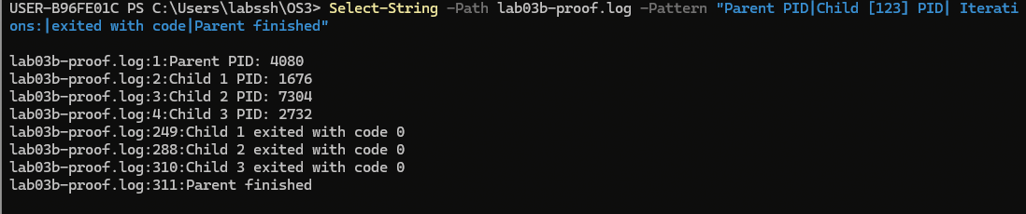
Рисунок 3.7 – Создание трёх дочерних процессов с различным количеством итераций
Все три процесса успешно созданы и выполнили соответственно 80, 100 и 120 итераций. Каждый процесс завершился с кодом 0, после чего завершился родительский процесс. Порядок появления отдельных сообщений в журнале может отличаться от порядка создания процессов вследствие их параллельного выполнения.
Для подтверждения одновременного существования дочерних процессов использована утилита Process Explorer. На рисунке 3.8 показан родительский Lab-03b.exe и три дочерних процесса Lab-03x.exe.

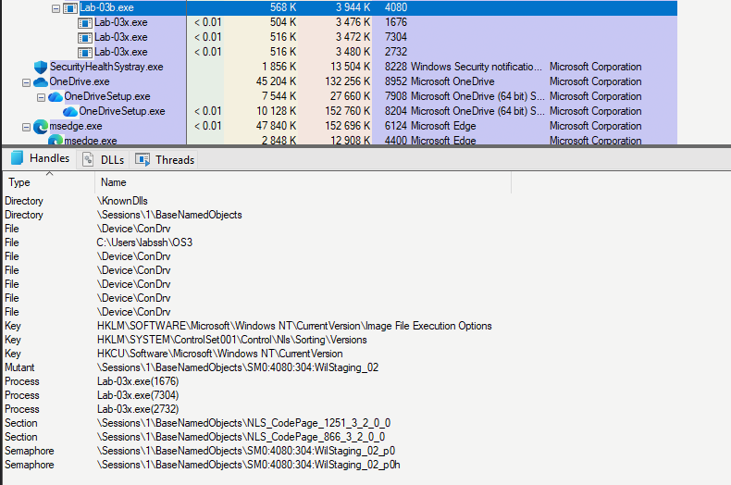
Рисунок 3.8 – Три дочерних процесса Lab-03b в Process Explorer
Идентификаторы процессов на рисунках 3.7 и 3.8 относятся к одному запуску программы, что позволяет сопоставить сообщения родителя с процессами, обнаруженными в системе.
Таким образом, все три вызова CreateProcess() завершились успешно. Эксперимент подтвердил наследование переменных окружения дочерними процессами и показал, что изменение окружения родителя не влияет на уже созданные процессы, но учитывается при последующем создании новых дочерних процессов.

3.4 Программа Lab-03c
Для получения системного списка процессов применён интерфейс Tool Help: CreateToolhelp32Snapshot(TH32CS_SNAPPROCESS), Process32First и Process32Next. Из структуры PROCESSENTRY32 извлекаются имя процесса, th32ProcessID и th32ParentProcessID. Полный код программы приведён в листинге Б.4.
На рисунке 3.7 показан фрагмент полученного списка, содержащего системные процессы Windows. Всего во время съёмки обнаружено 157 процессов.
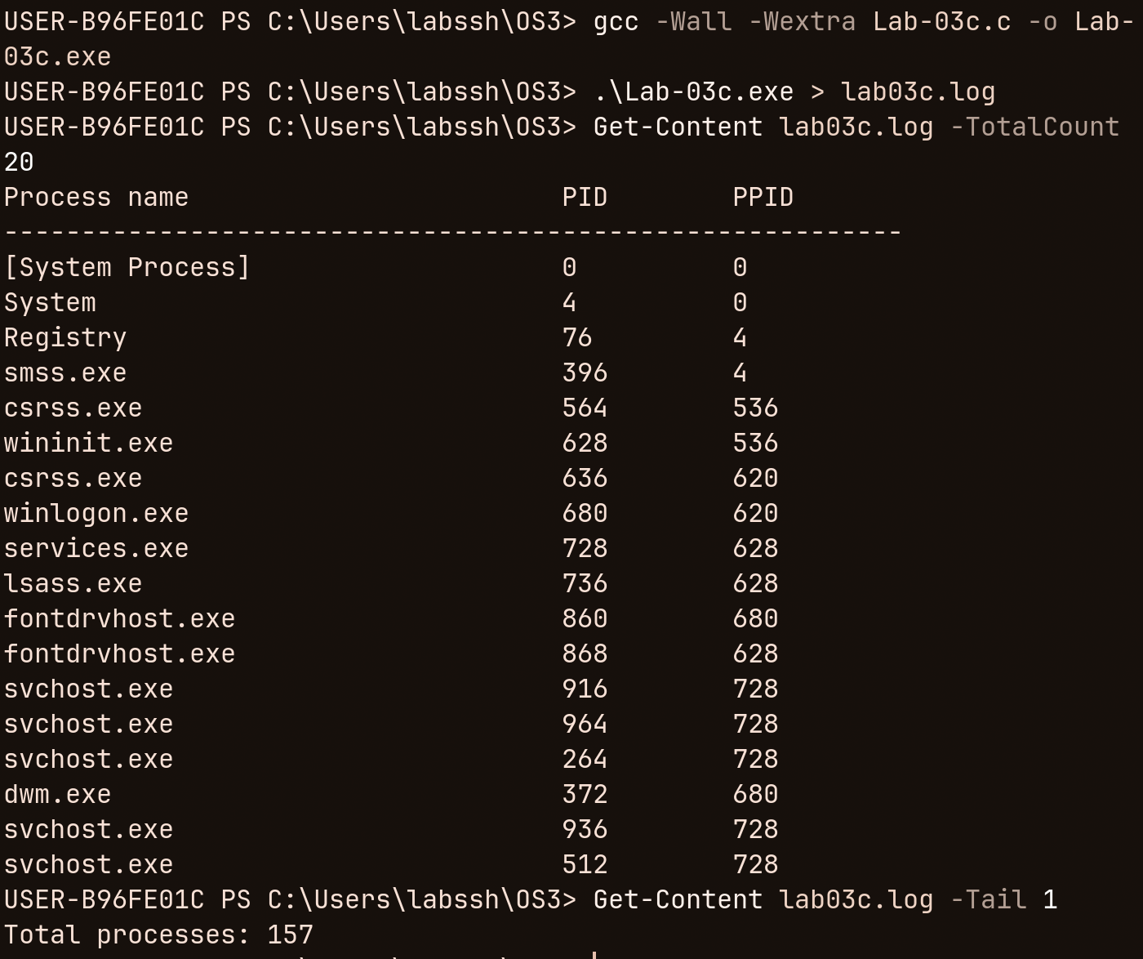
Рисунок 3.9 – Список процессов Windows с PID, PPID и общим количеством
При сопоставлении PID и PPID необходимо учитывать, что родитель мог завершиться к моменту снятия снимка; Tool Help возвращает значения, сохранённые при перечислении процессов.

4 Анонимные каналы в Linux

4.1 Поиск взаимно простых чисел
Клиент Lab-03d-client принимает M, L и R, перебирает числа n из включительного диапазона [L, R] и сохраняет n в динамический массив, когда gcd(M,n)=1. НОД вычисляется алгоритмом Евклида. После завершения перебора все найденные числа выводятся одним результирующим потоком. Исходный текст клиента – листинг А.3.
Указанный исходный код клиента использован и при компиляции Windows-версии, поэтому дублировать один и тот же текст программы во второй раз в приложениях не требуется.

4.2 Сервер и каналы pipe
Программа Lab-03d-server предназначена для параллельного поиска чисел, взаимно простых с заданным M. Сервер принимает количество дочерних процессов K, число M и границы диапазона [L, R]. Исходный код сервера представлен в листинге А.4.
Диапазон разделяется между K дочерними процессами на последовательные поддиапазоны, размеры которых отличаются не более чем на один элемент. Для каждого процесса создаётся отдельный анонимный канал с помощью pipe(). После вызова fork() стандартный вывод дочернего процесса перенаправляется в записывающий конец канала с помощью dup2(), затем функция execl() запускает Lab-03d-client.
Родительский процесс считывает результаты через каналы, ожидает завершения всех дочерних процессов с помощью waitpid() и выводит найденные числа, их общее количество и время выполнения.
При первом испытании с K = 3, M = 12 и диапазоном [1, 20] найдено 7 чисел: 1, 5, 7, 11, 13, 17, 19. При втором испытании с K = 4, M = 7 и диапазоном [1, 15] найдено 13 чисел. Результаты представлены на рисунке 4.1.
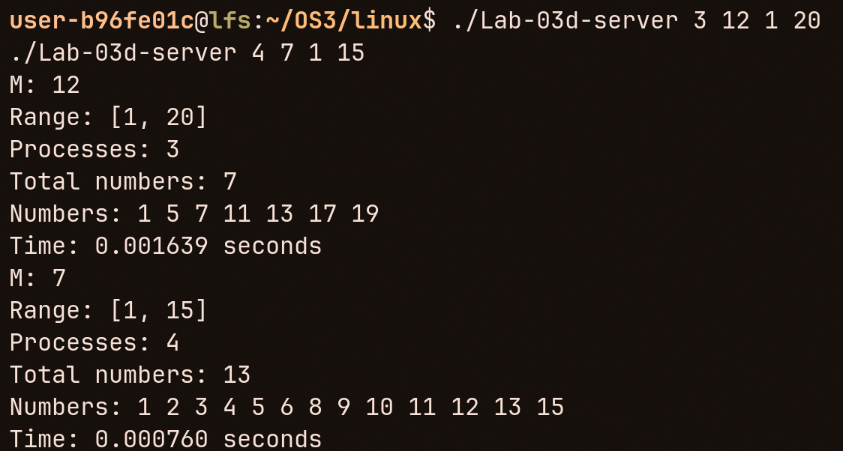
Рисунок 4.1 – Результаты параллельного поиска чисел в Linux
Для исследования иерархии процессов проведён дополнительный диагностический запуск сервера с четырьмя дочерними процессами. Чтобы обеспечить возможность наблюдения, в клиентскую программу временно добавлена задержка, активируемая переменной окружения LAB03_INSPECT. После завершения исследования исходная версия клиента была восстановлена.
На рисунке 4.2 показаны родительский процесс Lab-03d-server и четыре дочерних Lab-03d-client. Для каждого дочернего процесса указан собственный поддиапазон.

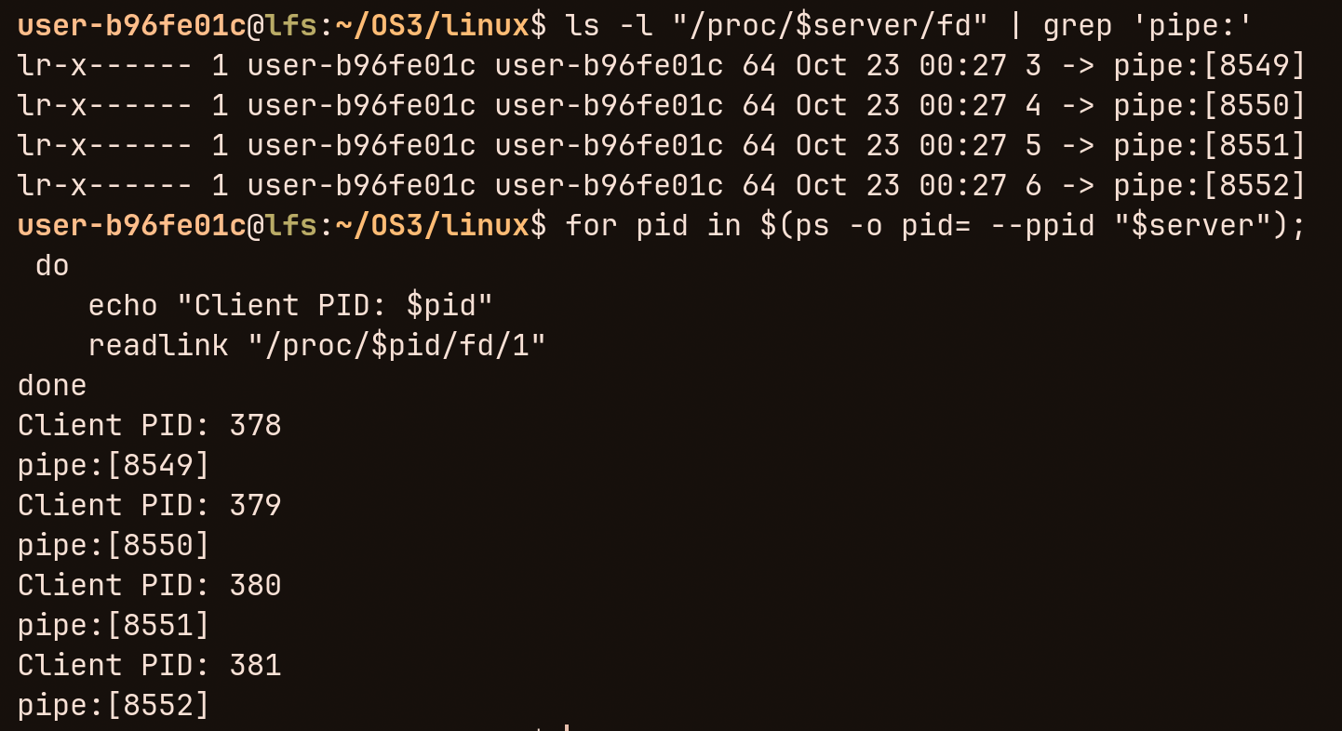
Рисунок 4.2 – Родительский и дочерние процессы параллельного поиска в Linux
Совпадение PPID дочерних процессов с PID сервера подтверждает их родительскую связь. Таким образом, эксперимент демонстрирует корректное создание процессов и распределение вычислительной нагрузки между ними.

5 Анонимный канал в Windows

5.1 Создание процессов и сбор результатов
Клиент Windows Lab-03d-client использует тот же алгоритм и исходный текст, что и Linux-клиент (листинг А.3). Сервер формирует один общий анонимный канал через CreatePipe(), разрешает наследование записывающего дескриптора и запрещает наследование дескриптора чтения посредством SetHandleInformation().
Для каждого дочернего процесса сервер заполняет STARTUPINFOA, выставляет STARTF_USESTDHANDLES и помещает записывающий конец канала в hStdOutput. Вызов CreateProcessA() создаёт клиент с нужными аргументами M, L, R. После запуска всех детей родитель закрывает собственную копию записывающего дескриптора, читает байты через ReadFile(), преобразует их в числа и сортирует для удобства проверки.
Сервер ожидает всех детей через WaitForSingleObject(), проверяет их коды выхода, освобождает дескрипторы и память. Реализация с дополнительным режимом исследования --inspect приведена в листинге В.1.
При запуске для K=3, M=12 и K=4, M=7 оба расчёта дали соответственно 7 и 13 чисел и корректно разделили диапазоны на части. Результаты представлены на рисунке 5.1.
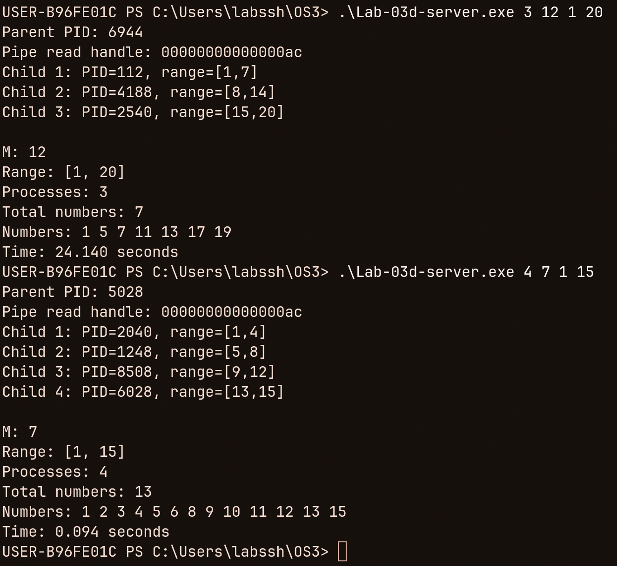
Рисунок 5.1 – Результаты работы сервера Windows для двух диапазонов
Отмеченное время 24,140 с в первом обычном запуске существенно больше второго (0,094 с), однако по имеющимся данным нельзя однозначно определить источник задержки: вычисления для этих диапазонов малы, и время включает запуск процессов и ожидание передачи данных.

5.2 Исследование дескриптора канала
Для фиксации дескрипторов сервер запускался с параметром --inspect. Он создавал три дочерних процесса с флагом CREATE_SUSPENDED и ожидал нажатия Enter перед их возобновлением. Это позволило открыть родителя в Process Explorer до закрытия его дескриптора канала.
На рисунке 5.2 для родительского процесса с PID 7872 показаны три приостановленных ребёнка (PID 3296, 8364 и 2172). В нижней панели Process Explorer выделен дескриптор с типом File и именем объекта \Device\NamedPipe\.
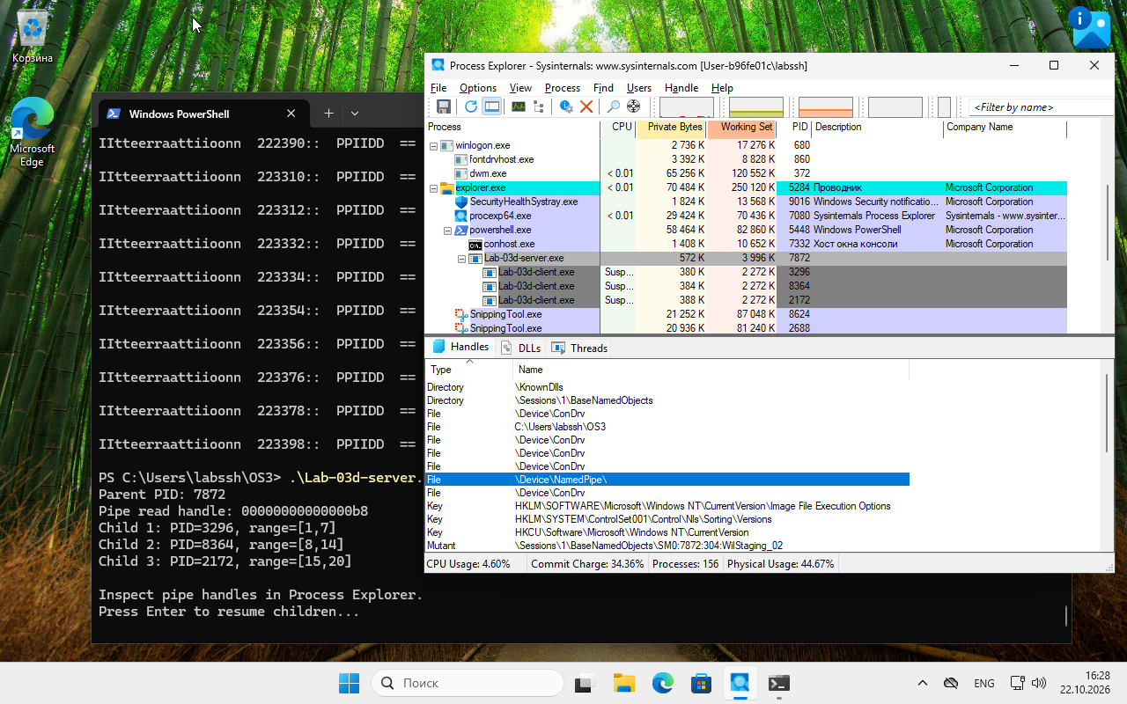
Рисунок 5.2 – Дескриптор канала типа File в Process Explorer
Тип File объясняется устройством Windows: анонимный канал создаётся на основе механизма именованных каналов и представлен файловым объектом ядра, поэтому Process Explorer отображает такой дескриптор как File, а не как отдельный тип Pipe.
После возобновления детей сервер получил семь чисел и завершился (рисунок 5.3). Время 230,875 с в данном режиме включает ручное ожидание во время исследования дескрипторов и не равно времени вычислений.
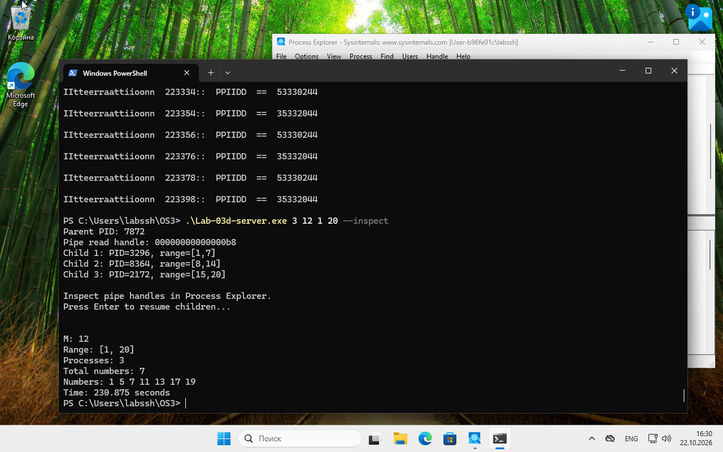
Рисунок 5.3 – Успешное завершение сервера после режима исследования
Таким образом, эксперимент подтвердил правильность наследования конца канала для записи, приёма результатов родителем и наблюдаемого типа дескриптора.

6 Передача данных через STARTUPINFO
Для повышения уровня реализованы родительская и дочерняя программы Lab-03e-parent и Lab-03e-child. Согласно условию, фраза «Hello, my dear child!» должна передаваться именно через STARTUPINFO без переменных окружения, командных аргументов, перенаправления стандартных потоков и общепринятых средств IPC.
В родителе используется поле STARTUPINFOA.lpTitle, в которое помещается строка. Дочерний процесс запускается через CreateProcessA() с CREATE_NEW_CONSOLE, затем получает сведения о запуске вызовом GetStartupInfoA() и читает lpTitle. Исходные тексты представлены в листингах Г.1 и Г.2.
На рисунке 6.1 показаны две независимые консоли. Родитель имеет PID 9176, ребёнок – PID 9072. Ребёнок получил и вывел именно Hello, my dear child!, что демонстрирует передачу данных через поле структуры запуска.
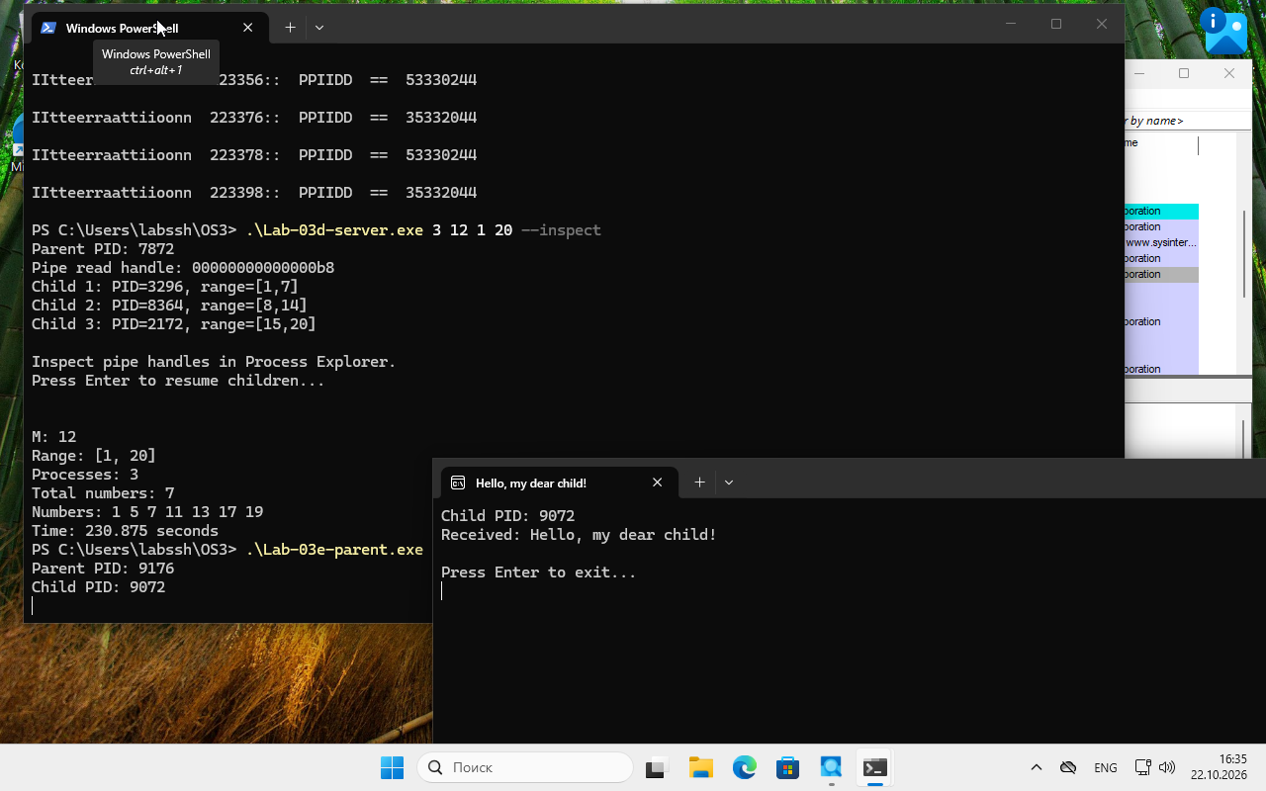
Рисунок 6.1 – Получение дочерним процессом строки через STARTUPINFO.lpTitle
После нажатия Enter в дочерней консоли программа вернула код 0. Родитель дождался завершения и вывел Parent finished, как показано на рисунке 6.2.
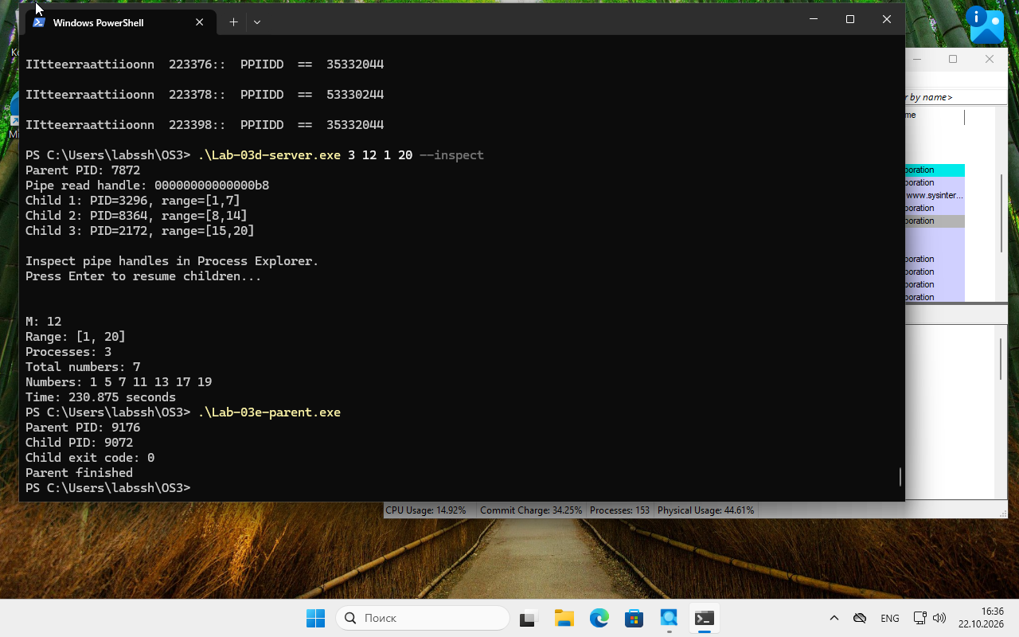
Рисунок 6.2 – Код завершения дочернего процесса и окончание работы родителя
Выбранный способ удовлетворяет ограничениям учебного задания. При практическом проектировании lpTitle следует использовать по прямому назначению – как заголовок консоли; этот механизм не заменяет универсальный IPC.

7 Обработка сигналов
В Linux реализована программа signals, поведение которой соответствует образцу из задания: после фонового запуска она печатает собственный PID, выводит уведомления при SIGUSR1 и SIGUSR2, игнорирует SIGINT и прекращает работу при SIGTERM. Исходный код приведён в листинге А.5.
Обработчики пользовательских сигналов регистрируются функцией sigaction(). Для SIGINT задано стандартное действие SIG_IGN; для SIGTERM собственный обработчик не устанавливается, поэтому сохраняется завершение по умолчанию. Процесс блокируется в pause(), не создавая активной нагрузки на процессор, а для вывода внутри обработчика используется async-signal-safe функция write().
На рисунке 7.1 программа запущена в фоне с PID 657. Два сигнала USR1 и два сигнала USR2 дали соответствующие сообщения. После kill -INT процесс продолжил работу, что подтвердилось проверкой kill -0. По kill -TERM процесс завершился; команда wait возвратила 143 = 128 + 15.
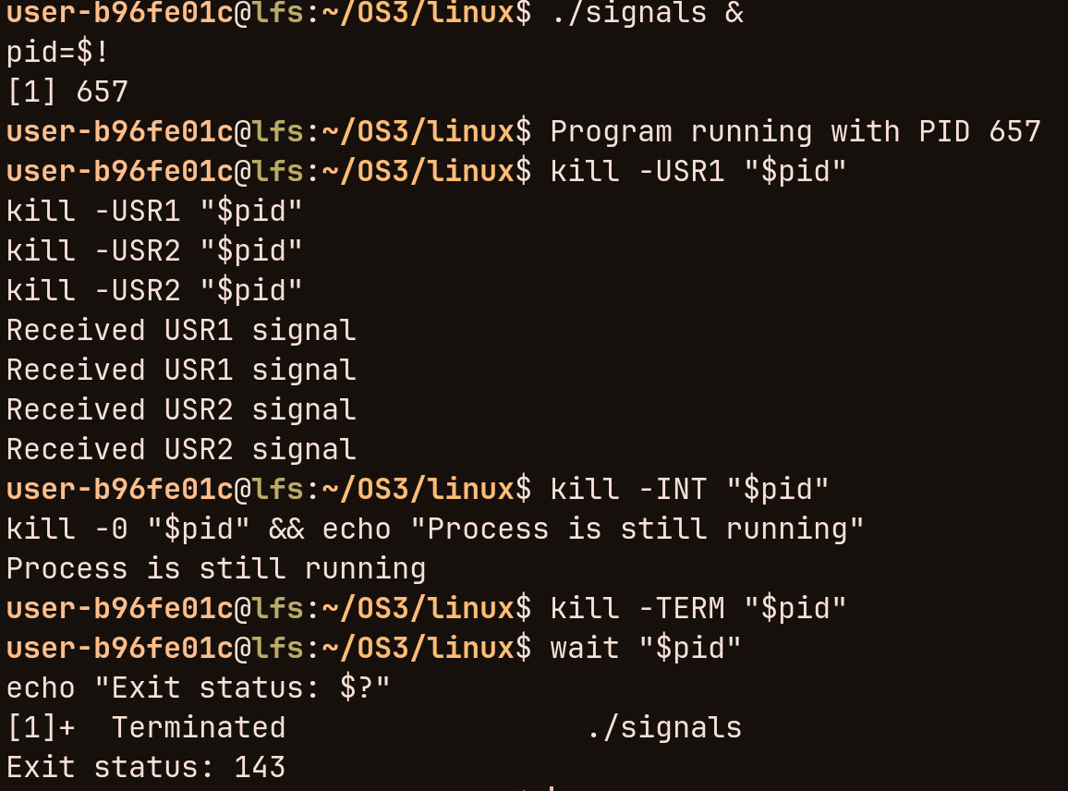
Рисунок 7.1 – Обработка SIGUSR1, SIGUSR2, SIGINT и завершение по SIGTERM
На рисунке из методички продемонстрировано использование Ctrl+C. При работе с фоновым заданием Ctrl+C в оболочке обычно адресуется группе процессов на переднем плане, поэтому в эксперименте отправка SIGINT непосредственно PID через kill -INT обеспечивает однозначную проверку требуемого свойства.

Заключение
В ходе лабораторной работы получены практические навыки управления процессами Windows и Linux. Разработаны программы для запуска дочерних процессов, наблюдения PID и PPID, получения списка системных процессов и анализа работы наследуемых дескрипторов.
Исследовано различие между аргументами командной строки и переменными окружения; показано, что неверное использование lpApplicationName приводит к ошибке CreateProcess(), а корректное наследование среды позволяет создавать процессы с разными параметрами выполнения.
Реализованы клиент-серверные приложения с параллельным поиском взаимно простых чисел и передачей результатов через анонимные каналы. В Process Explorer установлен тип File для дескриптора Windows-канала. Показана передача строки через STARTUPINFO без стандартных IPC и корректная обработка сигналов в Linux.
Полученные результаты соответствуют целям работы и экспериментально подтверждают работоспособность программ обоих уровней сложности вплоть до оценки 10.

Приложение А. Исходные тексты программ Linux
В приложении представлены исходные тексты программ, собранных и проверенных в Linux From Scratch. Длинные листинги вынесены из основной части, чтобы не занимать большую часть страницы с описанием эксперимента.
Исходный файл Lab-03x.c приведён далее.

#define _POSIX_C_SOURCE 200809L
#include <stdio.h>
#include <stdlib.h>
#include <unistd.h>
#include <time.h>
#include <errno.h>

int main(int argc, char *argv[])
{
const char *value;
if (argc > 2) {
fprintf(stderr, "Too many arguments\n");
return EXIT_FAILURE;
}
if (argc == 2)
value = argv[1];
else
value = getenv("ITER_NUM");

if (value == NULL || *value == '\0') {
fprintf(stderr, "ITER_NUM is not specified\n");
return EXIT_FAILURE;
}
char *end;
errno = 0;
long count = strtol(value, &end, 10);
if (errno != 0 || *end != '\0' ||
count <= 0 || count > 1000000) {
fprintf(stderr, "Invalid iteration count\n");
return EXIT_FAILURE;
}
printf("Iterations: %ld\n", count);
for (long i = 1; i <= count; i++) {
printf("Iteration %ld: PID = %ld\n",
i, (long)getpid());
fflush(stdout);
struct timespec delay = {0, 500000000L};
while (nanosleep(&delay, &delay) == -1) {
if (errno != EINTR) {
perror("nanosleep");
return EXIT_FAILURE;
}
}
}
return EXIT_SUCCESS;
}
Листинг А.1 – Lab-03x.c: цикл с PID и ITER_NUM
Исходный файл Lab-03a.c приведён далее.

#define _POSIX_C_SOURCE 200809L
#include <stdio.h>
#include <stdlib.h>
#include <unistd.h>
#include <sys/types.h>
#include <sys/wait.h>
#include <errno.h>

int wait_child(pid_t pid)
{
int status;
pid_t result;
do {
result = waitpid(pid, &status, 0);
} while (result == -1 && errno == EINTR);
if (result == -1) {
perror("waitpid");
return -1;
}
if (WIFEXITED(status)) {
printf("Child %ld exited with code %d\n",
(long)pid, WEXITSTATUS(status));
return WEXITSTATUS(status) == 0 ? 0 : -1;
}
printf("Child %ld terminated abnormally\n", (long)pid);
return -1;
}

int main(void)
{
setvbuf(stdout, NULL, _IONBF, 0);
printf("Parent PID: %ld\n", (long)getpid());
pid_t pid1 = fork();
if (pid1 == -1) {
perror("fork 1");
return EXIT_FAILURE;
}
if (pid1 == 0) {
execl("./Lab-03x", "Lab-03x", "80", (char *)NULL);
perror("execl 1");
_exit(127);
}
printf("First child PID: %ld\n", (long)pid1);
if (setenv("ITER_NUM", "80", 1) == -1) {
perror("setenv");
wait_child(pid1);
return EXIT_FAILURE;
}
pid_t pid2 = fork();
if (pid2 == -1) {
perror("fork 2");
wait_child(pid1);
return EXIT_FAILURE;
}
if (pid2 == 0) {
execl("./Lab-03x", "Lab-03x", (char *)NULL);
perror("execl 2");
_exit(127);
}
printf("Second child PID: %ld\n", (long)pid2);
int result1 = wait_child(pid1);
int result2 = wait_child(pid2);
printf("Parent finished\n");
return (result1 == 0 && result2 == 0) ?
EXIT_SUCCESS : EXIT_FAILURE;
}
Листинг А.2 – Lab-03a.c: создание двух потомков
Исходный файл Lab-03d-client.c приведён далее.

#include <stdio.h>
#include <stdlib.h>
#include <errno.h>
#include <stdint.h>
long long gcd(long long a, long long b)
{
while (b != 0) {
long long temp = b;
b = a % b;
a = temp;
}
return a;
}
int parse_number(const char *str, long long *value)
{
char *end;
errno = 0;
*value = strtoll(str, &end, 10);
return errno == 0 && end != str && *end == '\0';
}
int main(int argc, char *argv[])
{
long long M, L, R;
if (argc != 4 ||
!parse_number(argv[1], &M) ||
!parse_number(argv[2], &L) ||
!parse_number(argv[3], &R) ||
M <= 0 || L < 1 || L > R) {
fprintf(stderr, "Usage: %s M L R\n", argv[0]);
return 1;
}
long long *numbers = NULL;
size_t count = 0, capacity = 0;
for (long long n = L; ; n++) {
if (gcd(n, M) == 1) {
if (count == capacity) {
size_t new_capacity =
capacity == 0 ? 16 : capacity * 2;
if (new_capacity < capacity ||
new_capacity > SIZE_MAX / sizeof(long long)) {
fprintf(stderr, "Buffer too large\n");
free(numbers);
return 1;
}
long long *temp = realloc(
numbers, new_capacity * sizeof(long long));
if (temp == NULL) {
perror("realloc");
free(numbers);
return 1;
}
numbers = temp;
capacity = new_capacity;
}
numbers[count++] = n;
}
if (n == R)
break;
}
for (size_t i = 0; i < count; i++)
printf("%lld ", numbers[i]);
printf("\n");
if (fflush(stdout) == EOF) {
perror("fflush");
free(numbers);
return 1;
}
free(numbers);
return 0;
}
Листинг А.3 – Lab-03d-client.c: поиск взаимно простых чисел
Исходный файл Lab-03d-server.c приведён далее.

#define _POSIX_C_SOURCE 200809L
#include <stdio.h>
#include <stdlib.h>
#include <stdint.h>
#include <errno.h>
#include <unistd.h>
#include <sys/types.h>
#include <sys/wait.h>
#include <time.h>

typedef struct {
pid_t pid;
int fd;
} Child;

int parse(const char *s, long long *value)
{
char *end;
errno = 0;
*value = strtoll(s, &end, 10);
return errno == 0 && end != s && *end == '\0';
}

int append(long long **arr, size_t *count,
size_t *capacity, long long value)
{
if (*count == *capacity) {
size_t next = *capacity ? *capacity * 2 : 64;
if (next < *capacity ||
next > SIZE_MAX / sizeof(long long))
return -1;
long long *tmp = realloc(
*arr, next * sizeof(long long));
if (!tmp)
return -1;
*arr = tmp;
*capacity = next;
}
(*arr)[(*count)++] = value;
return 0;
}

int main(int argc, char *argv[])
{
long long k_arg, M, L, R;
if (argc != 5 ||
!parse(argv[1], &k_arg) ||
!parse(argv[2], &M) ||
!parse(argv[3], &L) ||
!parse(argv[4], &R) ||
k_arg < 1 || k_arg > 64 ||
M <= 0 || L < 1 || L > R) {
fprintf(stderr, "Usage: %s K M L R\n", argv[0]);
return 1;
}
int K = (int)k_arg;
unsigned long long length =
(unsigned long long)R - (unsigned long long)L + 1;
if (length < (unsigned long long)K) {
fprintf(stderr, "Too many processes for range\n");
return 1;
}
Child *children = calloc(K, sizeof(Child));
if (!children) {
perror("calloc");
return 1;
}
struct timespec start, finish;
clock_gettime(CLOCK_MONOTONIC, &start);
unsigned long long offset = 0;
size_t launched = 0;
int failed = 0;
for (int i = 0; i < K; i++) {
unsigned long long part =
length / K + ((unsigned long long)i < length % K);
long long left =
(long long)((unsigned long long)L + offset);
long long right =
(long long)((unsigned long long)left + part - 1);
offset += part;
int fd[2];
if (pipe(fd) == -1) {
perror("pipe");
failed = 1;
break;
}
pid_t pid = fork();
if (pid == -1) {
perror("fork");
close(fd[0]);
close(fd[1]);
failed = 1;
break;
}
if (pid == 0) {
close(fd[0]);
for (size_t j = 0; j < launched; j++)
close(children[j].fd);
if (dup2(fd[1], STDOUT_FILENO) == -1) {
perror("dup2");
_exit(127);
}
close(fd[1]);
char m[32], l[32], r[32];
snprintf(m, sizeof(m), "%lld", M);
snprintf(l, sizeof(l), "%lld", left);
snprintf(r, sizeof(r), "%lld", right);
execl("./Lab-03d-client", "Lab-03d-client",
m, l, r, (char *)NULL);
perror("execl");
_exit(127);
}
close(fd[1]);
children[launched].pid = pid;
children[launched].fd = fd[0];
launched++;
}
long long *numbers = NULL;
size_t count = 0, capacity = 0;
for (size_t i = 0; i < launched; i++) {
FILE *input = fdopen(children[i].fd, "r");
if (!input) {
perror("fdopen");
close(children[i].fd);
failed = 1;
continue;
}
long long value;
int result;
while ((result = fscanf(input, "%lld", &value)) == 1) {
if (!failed &&
append(&numbers, &count, &capacity, value) != 0) {
fprintf(stderr, "Buffer allocation error\n");
failed = 1;
}
}
if (result != EOF || ferror(input)) {
fprintf(stderr, "Pipe read error\n");
failed = 1;
}
if (fclose(input) == EOF) {
perror("fclose");
failed = 1;
}
}
for (size_t i = 0; i < launched; i++) {
int status;
pid_t result;
do {
result = waitpid(children[i].pid, &status, 0);
} while (result == -1 && errno == EINTR);
if (result == -1 || !WIFEXITED(status) ||
WEXITSTATUS(status) != 0) {
fprintf(stderr, "Child %ld failed\n",
(long)children[i].pid);
failed = 1;
}
}
clock_gettime(CLOCK_MONOTONIC, &finish);
double elapsed =
(finish.tv_sec - start.tv_sec) +
(finish.tv_nsec - start.tv_nsec) / 1e9;
if (!failed) {
printf("M: %lld\n", M);
printf("Range: [%lld, %lld]\n", L, R);
printf("Processes: %d\n", K);
printf("Total numbers: %zu\n", count);
printf("Numbers: ");
for (size_t i = 0; i < count; i++)
printf("%lld ", numbers[i]);
printf("\nTime: %.6f seconds\n", elapsed);
}
free(numbers);
free(children);
return failed ? 1 : 0;
}
Листинг А.4 – Lab-03d-server.c: fork, pipe, dup2, exec
Исходный файл signals.c приведён далее.

#define _POSIX_C_SOURCE 200809L
#include <stdio.h>
#include <stdlib.h>
#include <unistd.h>
#include <signal.h>

void signal_handler(int sig)
{
if (sig == SIGUSR1) {
const char msg[] = "Received USR1 signal\n";
write(STDOUT_FILENO, msg, sizeof(msg) - 1);
} else if (sig == SIGUSR2) {
const char msg[] = "Received USR2 signal\n";
write(STDOUT_FILENO, msg, sizeof(msg) - 1);
}
}

int main(void)
{
struct sigaction sa = {0};
sa.sa_handler = signal_handler;
sigemptyset(&sa.sa_mask);
if (sigaction(SIGUSR1, &sa, NULL) == -1 ||
sigaction(SIGUSR2, &sa, NULL) == -1) {
perror("sigaction");
return EXIT_FAILURE;
}
struct sigaction ignore = {0};
ignore.sa_handler = SIG_IGN;
sigemptyset(&ignore.sa_mask);
if (sigaction(SIGINT, &ignore, NULL) == -1) {
perror("sigaction");
return EXIT_FAILURE;
}
printf("Program running with PID %ld\n",
(long)getpid());
fflush(stdout);
while (1)
pause();
return EXIT_SUCCESS;
}
Листинг А.5 – signals.c: обработка сигналов

Приложение Б. Программы Windows уровня 4–5
Ниже приведены полные исходные тексты программ WinAPI: вывод PID, создание потомков, исследование переменных окружения и перечисление системных процессов.
Исходный файл Lab-03x.c приведён далее.

#include <windows.h>
#include <stdio.h>
#include <stdlib.h>
#include <errno.h>
int main(int argc, char *argv[])
{
char env_value[64]; const char *value;
if (argc > 2) {
fprintf(stderr, "Too many arguments\n");
ExitProcess(1);
}
if (argc == 2) {
value = argv[1];
} else {
DWORD len = GetEnvironmentVariableA(
"ITER_NUM", env_value, sizeof(env_value));
if (len == 0 || len >= sizeof(env_value)) {
fprintf(stderr, "ITER_NUM is not specified\n");
ExitProcess(1);
}
value = env_value;
}
char *end; errno = 0;
long count = strtol(value, &end, 10);
if (errno != 0 || *end != '\0' ||
count <= 0 || count > 1000000) {
fprintf(stderr, "Invalid iteration count\n");
ExitProcess(1);
}
printf("Iterations: %ld\n", count);
for (long i = 1; i <= count; i++) {
printf("Iteration %ld: PID = %lu\n", i,
(unsigned long)GetCurrentProcessId());
fflush(stdout);
Sleep(500);
}
return 0;
}
Листинг Б.1 – Lab-03x.c: цикл с GetCurrentProcessId
Исходный файл Lab-03a.c приведён далее.

#include <windows.h>
#include <stdio.h>
#define ITER_COUNT "240"

int main(void)
{
char path[MAX_PATH];
char cmd1[MAX_PATH + 32];
char cmd2[MAX_PATH + 32];
char cmd3[] = " " ITER_COUNT;
STARTUPINFOA si = {0};
PROCESS_INFORMATION pi[3] = {0};
BOOL created[3];
si.cb = sizeof(si);
DWORD len = GetFullPathNameA(
"Lab-03x.exe", MAX_PATH, path, NULL);
if (len == 0 || len >= MAX_PATH ||
GetFileAttributesA(path) == INVALID_FILE_ATTRIBUTES) {
printf("Lab-03x.exe not found\n");
return 1;
}
snprintf(cmd1, sizeof(cmd1), "%s %s", path, ITER_COUNT);
snprintf(cmd2, sizeof(cmd2), "\"%s\" %s", path,
ITER_COUNT);
printf("Parent PID: %lu\n", GetCurrentProcessId());
created[0] = CreateProcessA(
cmd1, NULL, NULL, NULL, TRUE, 0,
NULL, NULL, &si, &pi[0]);
if (!created[0])
printf("Child 1 failed: %lu\n", GetLastError());
else
printf("Child 1 PID: %lu\n", pi[0].dwProcessId);
created[1] = CreateProcessA(
NULL, cmd2, NULL, NULL, TRUE, 0,
NULL, NULL, &si, &pi[1]);
if (!created[1])
printf("Child 2 failed: %lu\n", GetLastError());
else
printf("Child 2 PID: %lu\n", pi[1].dwProcessId);
created[2] = CreateProcessA(
path, cmd3, NULL, NULL, TRUE, 0,
NULL, NULL, &si, &pi[2]);
if (!created[2])
printf("Child 3 failed: %lu\n", GetLastError());
else
printf("Child 3 PID: %lu\n", pi[2].dwProcessId);
int failed = 0;
for (int i = 0; i < 3; i++) {
if (!created[i])
continue;
CloseHandle(pi[i].hThread);
DWORD waitResult =
WaitForSingleObject(pi[i].hProcess, INFINITE);
DWORD exitCode = 0;
if (waitResult != WAIT_OBJECT_0 ||
!GetExitCodeProcess(pi[i].hProcess, &exitCode)) {
printf("Child %d wait failed: %lu\n",
i + 1, GetLastError());
failed = 1;
} else {
printf("Child %d exited with code %lu\n",
i + 1, exitCode);
if (exitCode != 0)
failed = 1;
}
CloseHandle(pi[i].hProcess);
}
printf("Parent finished\n");
return failed;
}
Листинг Б.2 – Lab-03a.c: три варианта CreateProcess
Исходный файл Lab-03b.c приведён далее.

#include <windows.h>
#include <stdio.h>

int main(void)
{
char path[MAX_PATH];
char cmd[MAX_PATH + 32];
STARTUPINFOA si = {0};
PROCESS_INFORMATION pi[3] = {0};
BOOL created[3] = {0};
si.cb = sizeof(si);
setvbuf(stdout, NULL, _IONBF, 0);
DWORD len = GetFullPathNameA(
"Lab-03x.exe", MAX_PATH, path, NULL);
if (len == 0 || len >= MAX_PATH ||
GetFileAttributesA(path) == INVALID_FILE_ATTRIBUTES) {
printf("Lab-03x.exe not found\n");
return 1;
}
snprintf(cmd, sizeof(cmd), "\"%s\" 100", path);
printf("Parent PID: %lu\n", GetCurrentProcessId());
created[0] = CreateProcessA(
path, NULL, NULL, NULL, TRUE, 0,
NULL, NULL, &si, &pi[0]);
created[1] = CreateProcessA(
NULL, cmd, NULL, NULL, TRUE, 0,
NULL, NULL, &si, &pi[1]);
if (!SetEnvironmentVariableA("ITER_NUM", "120")) {
printf("SetEnvironmentVariable failed: %lu\n",
GetLastError());
} else {
created[2] = CreateProcessA(
path, NULL, NULL, NULL, TRUE, 0,
NULL, NULL, &si, &pi[2]);
}
int failed = 0;
for (int i = 0; i < 3; i++) {
if (!created[i]) {
printf("Child %d creation failed\n", i + 1);
failed = 1;
continue;
}
printf("Child %d PID: %lu\n",
i + 1, pi[i].dwProcessId);
CloseHandle(pi[i].hThread);
}
for (int i = 0; i < 3; i++) {
if (!created[i])
continue;
DWORD result = WaitForSingleObject(
pi[i].hProcess, INFINITE);
DWORD exitCode = 0;
if (result != WAIT_OBJECT_0 ||
!GetExitCodeProcess(pi[i].hProcess, &exitCode)) {
printf("Child %d wait failed: %lu\n",
i + 1, GetLastError());
failed = 1;
} else {
printf("Child %d exited with code %lu\n",
i + 1, exitCode);
if (exitCode != 0)
failed = 1;
}
CloseHandle(pi[i].hProcess);
}
printf("Parent finished\n");
return failed;
}
Листинг Б.3 – Lab-03b.c: наследование ITER_NUM
Исходный файл Lab-03c.c приведён далее.

#include <windows.h>
#include <tlhelp32.h>
#include <stdio.h>

int main(void)
{
HANDLE snapshot = CreateToolhelp32Snapshot(
TH32CS_SNAPPROCESS, 0);
if (snapshot == INVALID_HANDLE_VALUE) {
printf("Snapshot error: %lu\n", GetLastError());
return 1;
}
PROCESSENTRY32 entry = {0};
entry.dwSize = sizeof(entry);
if (!Process32First(snapshot, &entry)) {
printf("Process32First error: %lu\n", GetLastError());
CloseHandle(snapshot);
return 1;
}
printf("%-35s %-10s %-10s\n",
"Process name", "PID", "PPID");
printf("--------------------------------------------------\n");
int count = 0;
do {
printf("%-35s %-10lu %-10lu\n",
entry.szExeFile,
(unsigned long)entry.th32ProcessID,
(unsigned long)entry.th32ParentProcessID);
count++;
} while (Process32Next(snapshot, &entry));
DWORD error = GetLastError();
CloseHandle(snapshot);
if (error != ERROR_NO_MORE_FILES) {
printf("Process32Next error: %lu\n", error);
return 1;
}
printf("\nTotal processes: %d\n", count);
return 0;
}
Листинг Б.4 – Lab-03c.c: перечисление процессов Tool Help

Приложение В. Сервер анонимного канала Windows
Для Windows-клиента Lab-03d-client.c использован исходный текст листинга А.3 без изменения алгоритма; он компилируется GCC в исполняемый файл Lab-03d-client.exe. Ниже приведён полный исходный текст сервера, включая вспомогательный режим --inspect.

#include <windows.h>
#include <stdio.h>
#include <stdlib.h>
#include <string.h>
#include <errno.h>

int parse(const char *s, long long *value)
{
char *end;
errno = 0;
*value = strtoll(s, &end, 10);
return errno == 0 && end != s && *end == '\0';
}

int compare(const void *a, const void *b)
{
long long x = *(const long long *)a;
long long y = *(const long long *)b;
return (x > y) - (x < y);
}

int main(int argc, char *argv[])
{
long long k, M, L, R;
int inspect = argc == 6 &&
strcmp(argv[5], "--inspect") == 0;
if ((argc != 5 && !inspect) ||
!parse(argv[1], &k) ||
!parse(argv[2], &M) ||
!parse(argv[3], &L) ||
!parse(argv[4], &R) ||
k < 1 || k > 64 || M <= 0 || L < 1 || L > R) {
fprintf(stderr,
"Usage: %s K M L R [--inspect]\n", argv[0]);
return 1;
}
unsigned long long length =
(unsigned long long)R - (unsigned long long)L + 1;
if (length < (unsigned long long)k) {
fprintf(stderr, "Too many processes\n");
return 1;
}
char path[MAX_PATH];
DWORD pathLen = GetFullPathNameA(
"Lab-03d-client.exe", MAX_PATH, path, NULL);
if (pathLen == 0 || pathLen >= MAX_PATH ||
GetFileAttributesA(path) == INVALID_FILE_ATTRIBUTES) {
fprintf(stderr, "Client executable not found\n");
return 1;
}
SECURITY_ATTRIBUTES sa = {
sizeof(SECURITY_ATTRIBUTES), NULL, TRUE
};
HANDLE readPipe, writePipe;
if (!CreatePipe(&readPipe, &writePipe, &sa, 0)) {
fprintf(stderr, "CreatePipe error: %lu\n", GetLastError());
return 1;
}
if (!SetHandleInformation(readPipe,
HANDLE_FLAG_INHERIT, 0)) {
fprintf(stderr, "SetHandleInformation error\n");
CloseHandle(readPipe);
CloseHandle(writePipe);
return 1;
}
PROCESS_INFORMATION processes[64] = {0};
int created = 0;
int failed = 0;
unsigned long long offset = 0;
ULONGLONG start = GetTickCount64();
printf("Parent PID: %lu\n", GetCurrentProcessId());
printf("Pipe read handle: %p\n", readPipe);
for (int i = 0; i < (int)k; i++) {
unsigned long long part =
length / k + ((unsigned long long)i < length % k);
long long left = L + (long long)offset;
long long right = left + (long long)part - 1;
offset += part;
char command[MAX_PATH + 128];
snprintf(command, sizeof(command),
"\"%s\" %lld %lld %lld",
path, M, left, right);
STARTUPINFOA si = {0};
si.cb = sizeof(si);
si.dwFlags = STARTF_USESTDHANDLES;
si.hStdInput = GetStdHandle(STD_INPUT_HANDLE);
si.hStdOutput = writePipe;
si.hStdError = GetStdHandle(STD_ERROR_HANDLE);
DWORD flags = inspect ? CREATE_SUSPENDED : 0;
if (!CreateProcessA(
path, command, NULL, NULL, TRUE, flags,
NULL, NULL, &si, &processes[created])) {
fprintf(stderr, "CreateProcess error: %lu\n",
GetLastError());
failed = 1;
break;
}
printf("Child %d: PID=%lu, range=[%lld,%lld]\n",
i + 1, processes[created].dwProcessId,
left, right);
created++;
}
CloseHandle(writePipe);
if (inspect && created > 0) {
printf("\nInspect pipe handles in Process Explorer.\n");
printf("Press Enter to resume children...\n");
fflush(stdout);
getchar();
for (int i = 0; i < created; i++) {
if (ResumeThread(processes[i].hThread)
== (DWORD)-1) {
fprintf(stderr, "ResumeThread failed\n");
failed = 1;
TerminateProcess(processes[i].hProcess, 1);
}
}
}
for (int i = 0; i < created; i++)
CloseHandle(processes[i].hThread);
size_t size = 0, capacity = 4096;
char *data = malloc(capacity);
if (!data) {
fprintf(stderr, "Memory allocation error\n");
failed = 1;
} else {
char chunk[4096];
DWORD received;
while (ReadFile(readPipe, chunk,
sizeof(chunk), &received, NULL)) {
if (received == 0)
break;
if (size > (size_t)-1 - received - 1) {
failed = 1;
break;
}
size_t needed = size + received + 1;
if (needed > capacity) {
size_t next = needed;
char *tmp = realloc(data, next);
if (!tmp) {
fprintf(stderr, "Memory allocation error\n");
failed = 1;
break;
}
data = tmp;
capacity = next;
}
memcpy(data + size, chunk, received);
size += received;
}
DWORD error = GetLastError();
if (error != ERROR_BROKEN_PIPE &&
error != ERROR_SUCCESS) {
fprintf(stderr, "ReadFile error: %lu\n", error);
failed = 1;
}
data[size] = '\0';
}
CloseHandle(readPipe);
for (int i = 0; i < created; i++) {
DWORD code = 0;
DWORD result = WaitForSingleObject(
processes[i].hProcess, INFINITE);
if (result != WAIT_OBJECT_0 ||
!GetExitCodeProcess(processes[i].hProcess, &code) ||
code != 0) {
fprintf(stderr, "Child %d failed\n", i + 1);
failed = 1;
}
CloseHandle(processes[i].hProcess);
}
long long *numbers = NULL;
size_t count = 0, numberCapacity = 0;
if (data && !failed) {
char *token = strtok(data, " \t\r\n");
while (token != NULL) {
long long value;
if (!parse(token, &value)) {
fprintf(stderr, "Invalid pipe data\n");
failed = 1;
break;
}
if (count == numberCapacity) {
size_t next = numberCapacity ?
numberCapacity * 2 : 64;
if (next < numberCapacity ||
next > (size_t)-1 / sizeof(long long)) {
failed = 1;
break;
}
long long *tmp = realloc(
numbers, next * sizeof(long long));
if (!tmp) {
failed = 1;
break;
}
numbers = tmp;
numberCapacity = next;
}
numbers[count++] = value;
token = strtok(NULL, " \t\r\n");
}
}
if (!failed) {
qsort(numbers, count, sizeof(long long), compare);
printf("\nM: %lld\n", M);
printf("Range: [%lld, %lld]\n", L, R);
printf("Processes: %lld\n", k);
printf("Total numbers: %zu\n", count);
printf("Numbers: ");
for (size_t i = 0; i < count; i++)
printf("%lld ", numbers[i]);
printf("\nTime: %.3f seconds\n",
(GetTickCount64() - start) / 1000.0);
}
free(data);
free(numbers);
return failed ? 1 : 0;
}
Листинг В.1 – Lab-03d-server.c: общий анонимный канал CreatePipe

Приложение Г. Передача данных через STARTUPINFO
В этом приложении приведены исходные тексты дочерней и родительской программ. Передаваемое сообщение хранится в lpTitle и считывается через GetStartupInfoA().

#include <windows.h>
#include <stdio.h>
#include <string.h>

int main(void)
{
STARTUPINFOA si = {0};
si.cb = sizeof(si);
GetStartupInfoA(&si);
printf("Child PID: %lu\n", GetCurrentProcessId());
if (si.lpTitle == NULL) {
printf("No message received!\n");
return 1;
}
printf("Received: %s\n", si.lpTitle);
int result = strcmp(
si.lpTitle, "Hello, my dear child!");
printf("\nPress Enter to exit...\n");
getchar();
return result == 0 ? 0 : 1;
}
Листинг Г.1 – Lab-03e-child.c: чтение STARTUPINFO.lpTitle
#include <windows.h>
#include <stdio.h>

int main(void)
{
char path[MAX_PATH];
DWORD len = GetFullPathNameA(
"Lab-03e-child.exe", MAX_PATH, path, NULL);
if (len == 0 || len >= MAX_PATH ||
GetFileAttributesA(path) == INVALID_FILE_ATTRIBUTES) {
printf("Child executable not found\n");
return 1;
}
STARTUPINFOA si = {0};
PROCESS_INFORMATION pi = {0};
si.cb = sizeof(si);
si.lpTitle = "Hello, my dear child!";
printf("Parent PID: %lu\n", GetCurrentProcessId());
if (!CreateProcessA(
path, NULL, NULL, NULL, FALSE,
CREATE_NEW_CONSOLE, NULL, NULL, &si, &pi)) {
printf("CreateProcess error: %lu\n", GetLastError());
return 1;
}
printf("Child PID: %lu\n", pi.dwProcessId);
CloseHandle(pi.hThread);
WaitForSingleObject(pi.hProcess, INFINITE);
DWORD exitCode = 1;
GetExitCodeProcess(pi.hProcess, &exitCode);
CloseHandle(pi.hProcess);
printf("Child exit code: %lu\n", exitCode);
printf("Parent finished\n");
return exitCode == 0 ? 0 : 1;
}
Листинг Г.2 – Lab-03e-parent.c: создание процесса с STARTUPINFO.lpTitle

